Физика.
Тема: Энергия связи. Дефект массы.
- Записать в тетрадь дату, тему урока.
- Прочитать в учебнике § 57.
- Ответить письменно на три вопроса.
- На сайте (ссылка: https://videouroki.net/et/pupil):
- Посмотреть видеоурок 49 « Энергия связи. Дефект масс».
- Выполнить задание в электронной тетради. Урок 49.

Срок выполнения: до 15.05.
Примечание: Вход на сайт по индивидуальному логину и паролю. Выслан каждому.

ОБЖ.
Тема: Факторы, разрушающие здоровье человека. Алкоголизм.
- Прочитать в учебнике § 5.2 (раздел III, глава 5).
- Сделать краткий конспект.

Срок выполнения: до 15.05.
Фото выполненного домашнего задания выслать по WhatsApp 8-950-200-85-37 или на почту: pioekbg@mail.ru

Математика.
Пройти по ссылке https://edu.skysmart.ru/student/sabunebigu и выполнить не менее 10 заданий из варианта (выбор заданий по усмотрению учащегося)

Английский язык.
https://puzzle-english.com/exercise/gerund

- Перейти по ссылке.
- Проработать слова и выражения. Обратите внимание: слова и выражения нужно прослушивать, нажимая на значок «динамик». Повторять их вслух. ОБЯЗАТЕЛЬНО!
- Переключить на «ознакомиться с фразами». Читать фразы вслух, прослушивать их, нажимая на значок «наушники», повторять за диктором.
- При необходимости просмотреть видеоурок 06.05.20.
5. Выполнить задание (жёлтая кнопка «начать задание») - собрать фразы из пазлов.
6. Сделать скриншот «задание выполнено», прислать мне, подписав, чьё это задание, на +79193773311в WhatsApp, на эл.почту 79193773311@mail.ruили в группе в Skype.
7. На оценку к 13.05.20: придумать и написать 7 предложений с герундием.

Биология.
Тема «Эволюция биосферы»
1. Запишите тему урока в тетради.
2.Посмотрите видео по ссылке: https://www.youtube.com/watch?v=u-XGcongkfk&feature=emb_logo
3. Ответьте устно на вопрос: почему можно утверждать, что надвигающийся экологический кризис является результатом деятельности человека?

Информатика .
Работа над усовершенствованием веб – страницы, в которой должны присутствовать цветной текст, картинка, используя стандартную программу Блокнот и язык HTML, по одной из предложенных тем
- Д. Шостакович «Ленинградская симфония»
- В.П. Соловье – Седой «Вечер на рейде»
- Бессмертный полк.
- К. Симонов «Жди меня»
- А. Твардовский «Василий Теркин»
- М. Шолохов «Судьба человека»
Пример оформления:
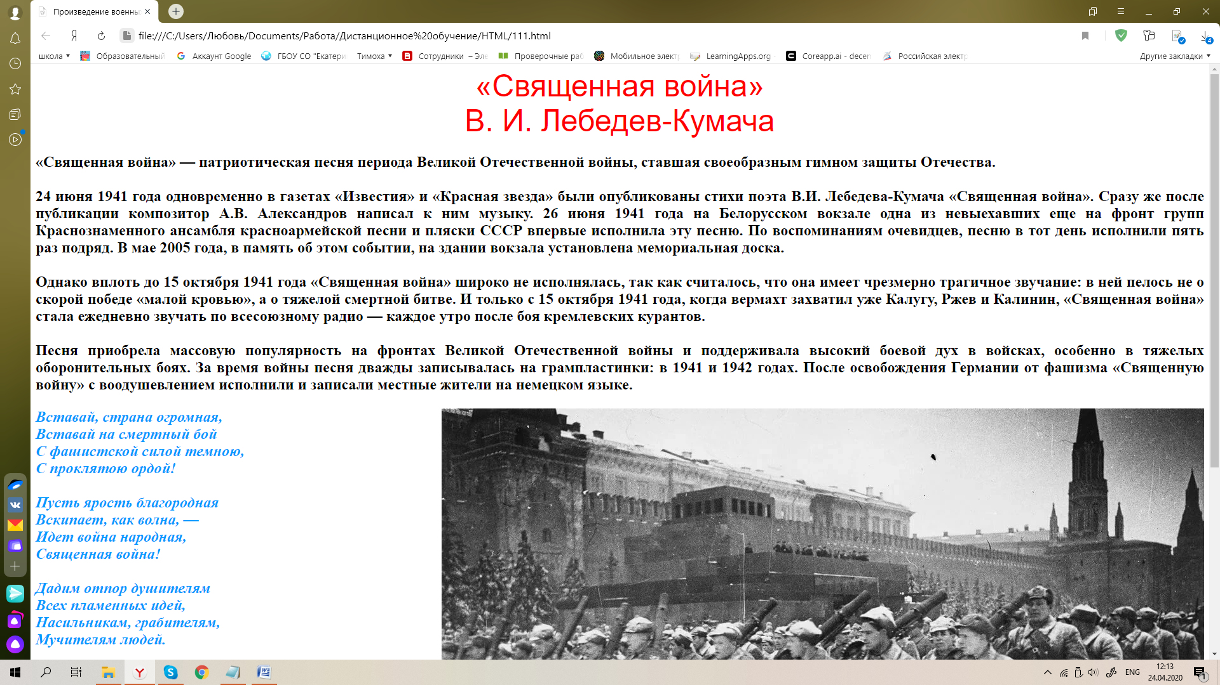
Всю папку выслать мне личным сообщением в Skype.

